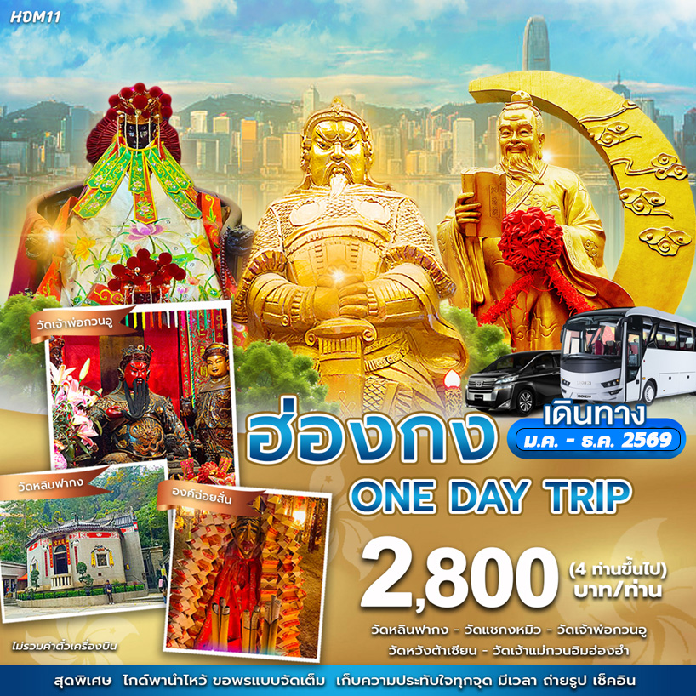

วันที่ | รายการ | เช้า | เที่ยง | เย็น | โรงแรมที่พัก
1 | จุดนัดพบ – วัดหลินกาฟง – วัดหวังต้าเซียน – วัดเจ้าแม่กวนอิมฮองฮำ – ร้านกังหันจิวเวลรี่นำโชค – ร้านหยก – วัดแชกงหมิว – วัดกวนอู - โรงแรม | Х | Х | Х | โรงแรมที่ท่านจอง
โปรแกรมการท่องเที่ยว อาจมีการปรับเปลี่ยนตามความเหมาะสม

จำนวนผู้เดินทาง | ประเภทยานพาหนะ |  | ราคาต่อท่าน
ผู้เดินทาง 4-6 ท่าน | ALPHARD ส่วนตัว | 2,800.- บาท

ไม่ร่วมค่าทิปคนขับรถและมัคคุเทศก์ท้องถิ่นท่านละ 50 เหรียญ
ใช้รถไม่เกิน 6 ชั่วโมง ในกรณีใช้รถเกินเวลาบริษัทขอสงวนสิทธิ์เก็บเงินเพิ่ม 300 เหรียญต่อคัน

วันแรกของการเดินทาง จุดนัดพบ – วัดหลินกาฟง – วัดหวังต้าเซียน – วัดเจ้าแม่กวนอิมฮองฮำ – ร้านกังหันจิวเวลรี่นำโชค – ร้านหยก – วัดแชกงหมิว – วัดกวนอู - โรงแรม อาหาร –/–/–
09.00 น. รับทุกท่านที่ย่าน จอร์แดน ยามาเต่ มงก๊ก จิ่มซ่าจุ่ย ที่โรงแรมที่พักของท่านตามเวลานัดหมาย
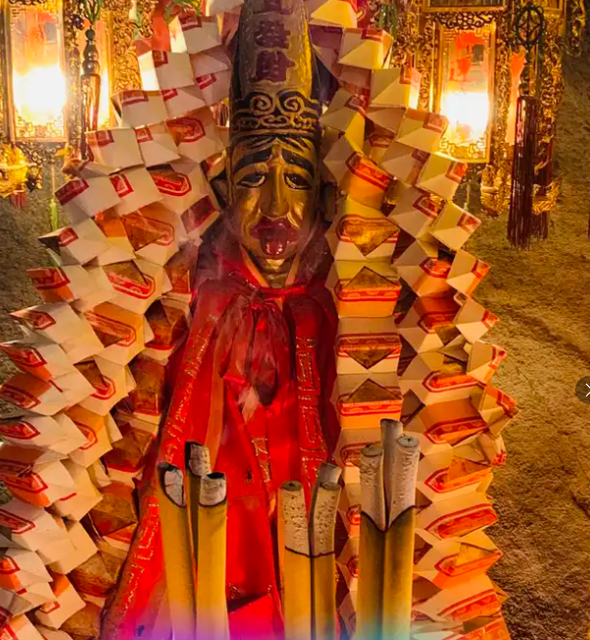
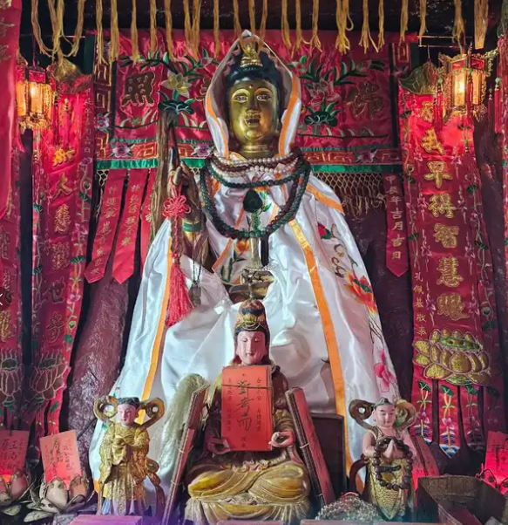
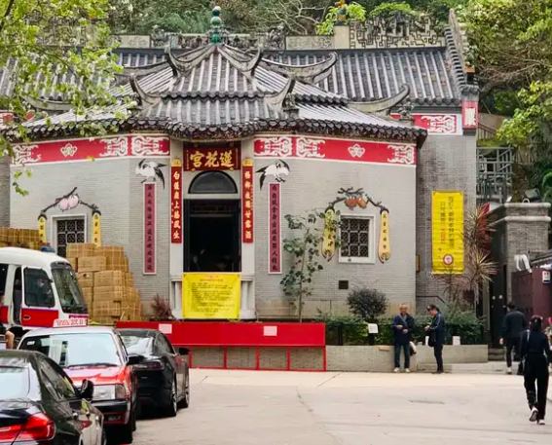
นำท่านเข้าสู่วัดที่ 1 วัดหลินฟากง หรือวังดอกบัว โดยวัดนี้ถูกก่อสร้างในช่วงราชวงศ์ชิง หรือ ปี ค.ศ. 1963 มีการบูรณะอีก 2 ครั้งในปี ค.ศ. 1986 และ 1999 มีเจ้าแม่กวนอิมเป็นองค์ประธานของวัด โดยเคยมีตำนานเล่าว่าครั้งหนึ่ง เจ้าแม่กวนอิมเคยมาปรากฏตัวที่วัดแห่งนี้ ทำให้ชาวบ้านเลื่อมใสศรัทธา ชาวบ้านจึงรวมใจกันสร้างวิหารดอกบัว และประดับด้วยโคมดอกบัวต่าง ๆ เพื่อเป็นการบูชาแล ะสักการะในตัวท่าน นอกจากนี้ข้างองค์ประธานอย่างเจ้าแม่กวนอิม ก็ยังมี เทพเจ้าฮ่าวจื่อเอี๊ยะ หรือ เทพเจ้าสายนรก เป็นเทพเจ้าที่ขึ้นชื่อเรื่องกตัญญูที่มาในรูปลักษณ์การนุ่งห่มผ้าดิบ ซึ่งเป็นสัญญาลักษณ์ของการไว้ทุกข์ที่คนเชื้อสายจีนให้ความสำคัญ แต่กับชาวไทยนั้นมักไม่ค่อยรู้จัก และถึงแม้จะขึ้นชื่อว่าเป็นเทพเจ้าสายนรกแต่เทพเจ้าสายนี้ก็จะเปี่ยมไปด้วยพลังหยิน ซึ่งเป็นพลังที่ขึ้นชื่อด้านเงิน ๆ ทอง ๆ จึงเหมาะอย่างยิ่งสำหรับผู้ที่ชอบเดิมพันสายเทา เล่นเสี่ยงโชค เมื่อบูชาสักการะท่านก็จะได้รับแต่ความเฮง ตั้งแต่แรกเจอ

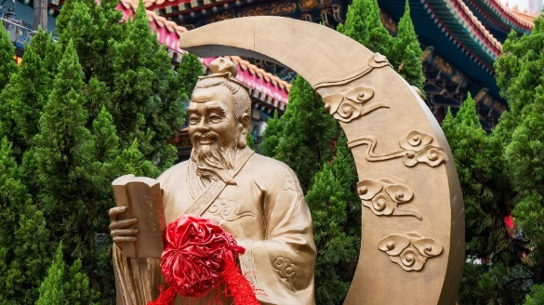
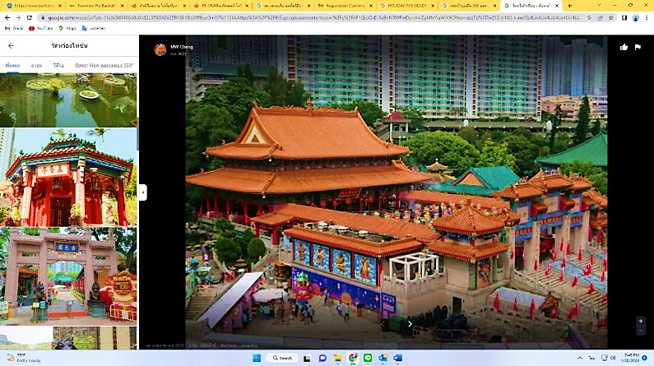
นำท่านเข้าสู่วัดที่ 2 วัดหวังต้าเซียน เป็นอีกหนึ่งวัดที่มีชื่อเสียงของฮ่องกง ด้วยอาคารของวัดที่มีสถาปัตยกรรมที่สวยงาม รวมทั้งซุ้ม ประตูทางเข้าที่ยิ่งใหญ่อลังการ ได้รับอิทธิพลมาจาก ลัทธิเต๋า ศาสนาพุทธ และลัทธิขงจื้อ ผู้คนมักเดินทางมากราบไหว้เพราะเชื่อว่าพระหวังต้าเซียนนี้มีความศักดิ์สิทธิ์ ขอพรสิ่งได้ก็จะสมปรารถนาทุกประการ จึงทำให้วัดแห่งนี้มีชื่อเสียงโด่งดังขึ้นมา พระหวังต้าเซียน หรือที่รู้จักกันในชื่อ ฮวงชูปิง (Huang Chu-ping) เกิดในช่วงประมาณศตวรรษที่ 4 เดินทางจากเมืองจีนมาเผื่อแผ่ศาสนาในฮ่องกง และสร้างวัดแห่งนี้ขึ้นมา วัดที่เก่าแก่ได้รับความนิยมสูงสุดของคนฮ่องกง และคนจีนแผ่นดินใหญ่ ให้ท่านขอพรเรื่องสุขภาพกับ องค์หวังต้าเซียน / ขอเนื้อคู่ ผูกด้ายแดง ไหว้พระสละโสด ที่ เทพจันทรา

นำท่านเข้าสู่วัดที่ 3 วัดเจ้าแม่กวนอิมฮ่องฮำ มีชื่อเสียงในเรื่องการขอโชคลาภเงินทอง เป็นหนึ่งในวัดที่เก่าแก่ที่สุดของฮ่องกง สร้างขึ้นในปี ค.ศ.1873 มีลักษณะสถาปัตยกรรมแบบวัดจีนดั้งเดิม และถือเป็นวัดที่มีชื่อเสียงมากแห่งหนึ่งของฮ่องกง นำท่านทำพิธียืมเงิน เจ้าแม่กวนอิม ร่ำรวยเงินทองไหลมาเทมา
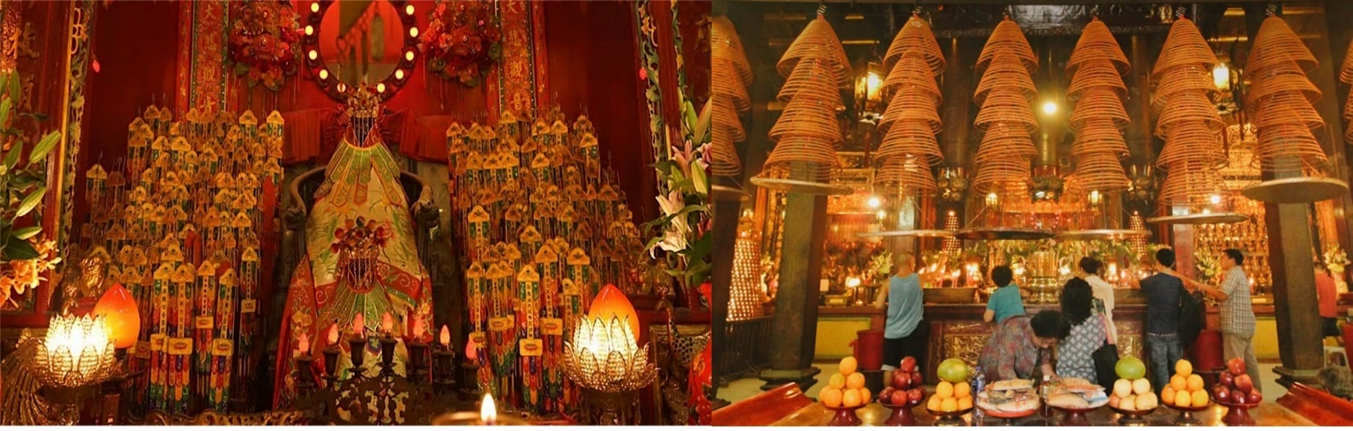

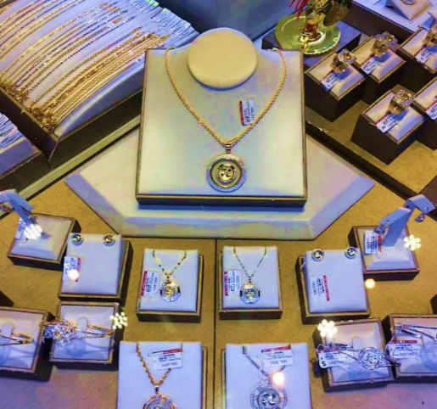
นำท่านเยี่ยมชม โรงงานจิวเวลรี่ ที่ขึ้นชื่อของฮ่องกงพบกับงานดีไชน์ที่ได้รับรางวัลอันดับเยี่ยม และใช้ในการเสริมดวงเรื่องฮวงจุ้ย โดยการย่อใบพัดของกังหันวัดแชกง มาทำเป็นเครื่องประดับ ไม่ว่าจะเป็น จี้ แหวน กำไล เพื่อให้เป็นเครื่องประดับติดตัว และเสริมดวงชะตา นำท่านชม ร้านหยก มีสินค้ามากมายเกี่ยวกับหยก อาทิ กำไลหยก หรือสัตว์นำโชคอย่างปี่เซียะ อิสระให้ท่านได้เลือกซื้อเป็นของฝาก หรือเป็นของที่ระลึกหรือนำโชคแด่ตัวท่านเอง

นำท่านเดินทางสู่วัดที่ 4 วัดแชกงหมิว ท่านแชกงองค์เก่าแก่ ให้ท่านได้จุดธูปขอพร สักการะเทพเจ้าแชกง ตั้งจิตอธิษฐานด้านหน้าองค์เจ้าพ่อแชกง จากนั้นให้ท่านหมุนกังหันทองแดงจะมีกังหัน 4 ใบพัด แต่ละใบหมายถึง เดินทางปลอดภัย, สุขภาพแข็งแรง, โชคลาภ และเงินทอง เชื่อกันว่าหากหมุนครบ 3 รอบและตีกลอง 3 ครั้ง จะช่วยปัดเป่าสิ่งชั่วร้ายออกไป และนำพาสิ่งดีๆ เข้ามา ตำนานวัดแชกง หรือเรียกอีกชื่อหนึ่งว่า “วัดกังหันลม” เป็นอีกหนึ่งวัดที่มีประวัติศาสตร์อันยาวนาน สร้างมาตั้งแต่ 300 ปีก่อน ตามตำนานเล่ากันว่าได้มีโจรสลัดต้องการที่จะมาปล้นชาวบ้าน เมื่อนายพลแชกงรู้เข้าก็ได้บอกให้ชาวบ้านพับกังหันลมแล้วนำไปติดไว้ที่หน้าบ้าน ปรากฎว่าโจรสลัดได้จากไปและไม่ได้ทำการปล้น ชาวบ้านจึงมีความเชื่อว่ากังหันลมนั้นช่วยขจัดสิ่งชั่วร้ายที่กำลังจะเข้ามา และนำพาสิ่งดีๆ มาสู่ตน จึงได้สร้างวัดแชกงแห่งนี้ขึ้น เพื่อระลึกถึงนายพลแชกง และเป็นที่สักการะบูชาเพื่อไม่ให้มีสิ่งไม่ดีเกิดขึ้น
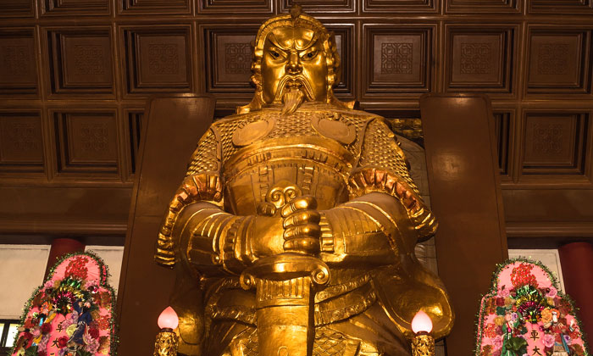
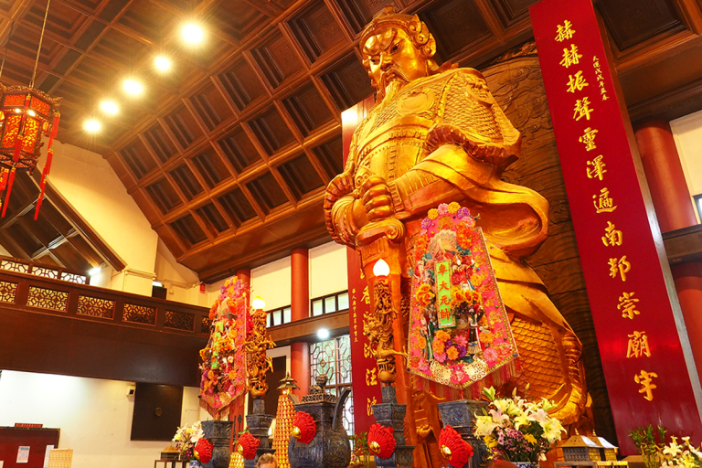

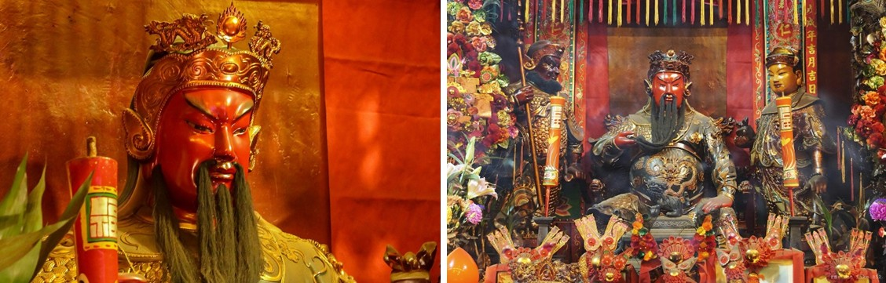
นำท่านเข้าสู่วัดที่ 5 เจ้าพ่อกวนอู วัดกวนอู (Kwan Tai Temple) ใน Sham Shui Po หรือที่คนไทยนิยมเรียกว่า "วัดเทพเจ้ากวนอู" เป็นสถานศักดิ์สิทธิ์อันเลื่องชื่อ ถือว่าเป็นวัดแห่งเดียวในเขตเกาลูน ที่สร้างขึ้นเพื่อบูชาเทพเจ้ากวนอู ซึ่งท่านเป็นเทพเจ้าแห่งความซื่อสัตย์ เปี่ยมไปด้วยคุณธรรม โดยศาลเจ้าพ่อกวนอูแห่งนี้ ผู้ที่มาไหว้สักการะจะนิยมขอพรเรื่องธุรกิจและบริวาร เนื่องจากว่า เจ้าพ่อกวนอู เป็นเทพเจ้าที่รักษาคำพูดด้วยชีวิต รักคุณธรรม ซื่อสัตย์ ช่วยปกป้องสิ่งเลวร้าย

เย็น สมควรแก่เวลานำท่านเดินทางกลับ สู่โรงแรมที่พัก

********************************************************

หมายเหตุ : โปรแกรมการท่องเที่ยว อาจมีการปรับเปลี่ยนตามความเหมาะสม

อัตราค่าบริการนี้รวม
ค่าไกด์ท้องถิ่นฮ่องกง (พูดภาษาไทย)
ค่ารถรับส่งตามสถานที่ท่องเที่ยวที่ระบุตามรายการ
ค่าเข้าชมสถานที่ต่างๆ ที่ระบุอยู่ในรายการ

อัตราค่าบริการนี้ไม่รวม
ค่าใช้จ่ายส่วนตัว นอกจากรายการที่ระบุ เช่น มินิบาร์ ค่าโทรศัพท์ค่าอินเตอร์เน็ต เครื่องดื่ม ค่าซักรีด เป็นต้น
ค่าอาหารและเครื่องดื่ม นอกเหนือจากที่ระบุในรายการ
ค่าทำหนังสือเดินทางไทย และเอกสารต่างด้าวต่างๆ
ค่ารถรับ-ส่ง นอกสถานที่ นอกเหนือที่ระบุไว้ตามรายการ
ค่าภาษีมูลค่าเพิ่ม Vat 7% และ ค่าภาษีหัก ณ ที่จ่าย 3%
ค่าพนักงานยกกระเป๋าที่โรงแรม
ค่าทิปไกด์ท้องถิ่น+คนชับรถ 50 เหรียญต่อท่าน
ค่าบริการอาหาร

เงื่อนไขการให้บริการ
- การเดินทางครั้งนี้จะต้องมีจำนวน 4-6 ท่าน กรณีไม่ถึงจำนวนดังกล่าว
- เลื่อน หรือยกเลิกการออกเดินทาง โดยทางบริษัทจะทำการแจ้งให้ท่านทราบล่วงหน้าก่อนการเดินทาง 7 วัน
- หรือขอสงวนสิทธิในการปรับราคาค่าบริการเพิ่ม โดยทางบริษัทจะทำการแจ้งให้ท่านทราบก่อนล่วงหน้า
ในกรณีที่ลูกค้าต้องออกตั๋วโดยสารภายในประเทศ กรุณาติดต่อเจ้าหน้าที่ของบริษัทฯ ก่อนทุกครั้ง มิฉะนั้นทางบริษัทจะไม่รับผิดชอบใดๆ ทั้งสิ้น

การจองทัวร์และชำระค่าบริการ
- กรุณาชำระยอดเต็มจำนวนเท่านั้น
**สำคัญ**สำเนาหน้าพาสปอร์ตผู้เดินทาง (จะต้องมีอายุเหลือมากกว่า 6 เดือนก่อนหมดอายุนับจากวันเดินทางไป-กลับและจำนวนหน้าหนังสือเดินทางต้องเหลือว่างสำหรับติดวีซ่าไม่ต่ำกว่า 3หน้า) **กรุณาตรวจสอบก่อนส่งให้บริษัทมิฉะนั้นทางบริษัทจะไม่รับผิดชอบกรณีพาสปอร์ตหมดอายุ ** กรุณาส่งพร้อมพร้อมหลักฐานการโอนเงินมัดจำ

เงื่อนไขการยกเลิก
- ยกเลิกก่อนการเดินทางตั้งแต่ 30 วันขึ้นไป คืนเงินค่าทัวร์โดยหักค่าใช้จ่ายที่เกิดขึ้นจริง
- ยกเลิกก่อนการเดินทาง 15-29 วัน ยึดเงิน 50% จากยอดที่ลูกค้าชำระมา และเก็บค่าใช้จ่ายที่เกิดขึ้นจริง(ถ้ามี)
- ยกเลิกก่อนการเดินทางน้อยกว่า 15วัน ขอสงวนสิทธิ์ยึดเงินเต็มจำนวน
*กรณีมีเหตุยกเลิกทัวร์ โดยไม่ใช่ความผิดของบริษัททัวร์ คืนเงินค่าทัวร์โดยหักค่าใช้จ่ายที่เกิดขึ้นจริง(ถ้ามี)
*ค่าใช้จ่ายที่เกิดขึ้นจริง เช่น ค่ามัดจำตั๋วเครื่องบิน โรงแรม ค่าวีซ่า และค่าใช้จ่ายจำเป็นอื่นๆ

หมายเหตุ : กรุณาอ่านศึกษารายละเอียดทั้งหมดก่อนทำการจอง เพื่อความถูกต้องและความเข้าใจตรงกันระหว่างท่านลูกค้าและบริษัทฯ และเมื่อท่านตกลงชาระเงินมัดจาหรือค่าทัวร์ทั้งหมดกับทางบริษัทฯ แล้ว ทางบริษัทฯ จะถือว่าท่านได้ยอมรับเงื่อนไขข้อตกลงต่างๆทั้งหมด

- บริษัทฯ ขอสงวนสิทธิ์ที่จะเลื่อนการเดินทางหรือปรับราคาค่าบริการขึ้นในกรณีที่มีผู้ร่วมคณะไม่ถึง 4 ท่าน
- ขอสงวนสิทธิ์การเก็บค่าน้ามันและภาษีสนามบินทุกแห่งเพิ่ม หากสายการบินมีการปรับขึ้นก่อนวันเดินทาง
- บริษัทฯ ขอสงวนสิทธิ์ในการเปลี่ยนเที่ยวบิน โดยมิต้องแจ้งให้ทราบล่วงหน้าอันเนื่องจากสาเหตุต่างๆ
- บริษัทฯ จะไม่รับผิดชอบใดๆ ทั้งสิ้น หากเกิดกรณีความล่าช้าจากสายการบิน, การยกเลิกบิน, การประท้วง, การนัดหยุดงาน, การก่อการจลาจล, ภัยธรรมชาติ, การนาสิ่งของผิดกฎหมาย ซึ่งอยู่นอกเหนือความรับผิดชอบของบริษัทฯ
- บริษัทฯ จะไม่รับผิดชอบใดๆ ทั้งสิ้น หากเกิดสิ่งของสูญหาย อันเนื่องเกิดจากความประมาทของท่าน, เกิดจากการโจรกรรม และอุบัติเหตุจากความประมาทของนักท่องเที่ยวเอง
- 6เมื่อท่านตกลงชาระเงินมัดจาหรือค่าทัวร์ทั้งหมดกับทางบริษัทฯ แล้ว ทางบริษัทฯ จะถือว่าท่านได้ยอมรับเงื่อนไขข้อตกลงต่างๆทั้งหมด
- รายการนี้เป็นเพียงข้อเสนอที่ต้องได้รับการยืนยันจากบริษัทฯอีกครั้งหนึ่ง หลังจากได้สำรองโรงแรมที่พักในต่างประเทศเรียบร้อยแล้ว โดยโรงแรมจัดในระดับใกล้เคียงกัน ซึ่งอาจจะปรับเปลี่ยนตามที่ระบุในโปรแกรม
- การจัดการเรื่องห้องพัก เป็นสิทธิของโรงแรมในการจัดห้องให้กับกรุ๊ปที่เข้าพัก โดยมีห้องพักสำหรับผู้สูบบุหรี่ / ปลอดบุหรี่ได้ โดยอาจจะขอเปลี่ยนห้องได้ตามความประสงค์ของผู้ที่พัก ทั้งนี้ขึ้นอยู่กับความพร้อมให้บริการของโรงแรม และไม่สามารถรับประกันได้
- กรณีผู้เดินทางต้องการความช่วยเหลือเป็นพิเศษ อาทิเช่น ใช้วิวแชร์ กรุณาแจ้งบริษัทฯ อย่างน้อย14วันก่อนการเดินทาง มิฉะนั้นบริษัทฯไม่สามารถจัดการได้ล่วงหน้าได้
- มัคคุเทศก์ พนักงานและตัวแทนของผู้จัด ไม่มีสิทธิในการให้คำสัญญาใด ๆ ทั้งสิ้นแทนผู้จัด นอกจากมีเอกสารลงนามโดยผู้มีอำนาจของผู้จัดกำกับเท่านั้น ผู้จัดจะไม่รับผิดชอบและไม่สามารถคืนค่าใช้จ่ายต่างๆ ได้เนื่องจากเป็นการเหมาจ่ายกับตัวแทนต่างๆ ในกรณีที่ผู้เดินทางไม่ผ่านการพิจารณาในการตรวจคนเข้าเมือง-ออกเมือง ไม่ว่าจะเป็นกองตรวจคนเข้าเมืองหรือกรมแรงงานของทุกประเทศในรายการท่องเที่ยว อันเนื่องมาจากการกระทำที่ส่อไปในทางผิดกฎหมาย การหลบหนี เข้าออกเมือง เอกสารเดินทางไม่ถูกต้อง หรือ การถูกปฏิเสธในกรณีอื่นๆ

